“I hear and I forget.  I see and  I remember.  I do and  I understand”  Confucius | Гомельский государственный университет имени Франциска Скорины  Студенческая газета кафедры английского языка  WELCOME!  № 7 сентябрь 201 9 г.  Кафедра английского языка обеспечивает преподавание дисциплины «Английский язык» на восьми факультетах университета на дневной и заочной формах обучения, в группах магистрантов. Поэтому каждый выпуск студенческой газеты подготовлен студентами и магистрантами конкретного факультета, что позволяет читателям увидеть разные точки зрения на события и узнать новости из жизни представителей различных специальностей.  WHAT IS THE NEWS?  В ГГУ ОТКРЫЛАСЬ ЛЕТНЯЯ ШКОЛА ИНФОРМАТИКИ, РОБОТОТЕХНИКИ И АНГЛИЙСКОГО ЯЗЫКА  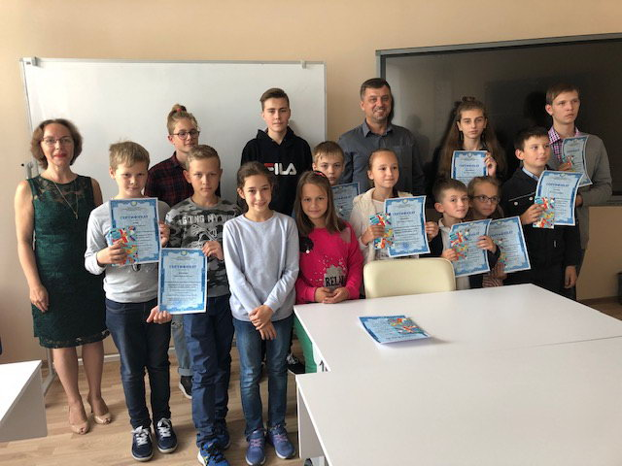 |  |  |  | Летние каникулы… Что может быть лучше?! А лучше может быть только лето, проведенное в Летней школе информатики, робототехники с курсом английского языка «INFORMATICS AND ROBOTICS WITH ENGLISH-COURSE DRIVE – 2019», которая начала свою работу в нашем университете 4 июля на базе факультетов физики и инфор-мационных технологий и иностранных языков! В стенах вуза собрались ребята разного возраста, которых объединило желание познать современные информационные технологии.  Работа Летней школы «INFORMATICS AND ROBOTICS WITH ENGLISH-COURSE DRIVE-2019» была насыщенной не только в учебном, но и в познавательном плане. Участники увеличили багаж своих знаний в областях робототехники, информатики, английского языка, посетили музеи, которые находятся в учреждении образования «Гомельский государственный университет имени Франциска Скорины» (Музей Флоры и Фауны, Музей Олимпийской славы, Кабинет Конфуция, Музей «Патриотика»). Яркой и познавательной была экскурсия в ОАО «Гомельский технопарк», во время которой директор технопарка Морозов Дмитрий Николаевич рассказал о деятельности АйТи-гиганта Гомельского региона, пожелал ребятам творческих успехов и достижения поставленных целей. А уже сегодня участники Школы получили из рук декана факультета физики и информационных технологий Дмитрия Леонидовича Коваленко и декана факультета иностранных языков Елены Владимировны Сажиной сертификаты, подтверждающие прохождение курсов, и памятные подарки.
OUR EVENTS …  ООО «ИВА-ГОМЕЛЬ-ПАРК»,  ПО «БЕЛОРУСНЕФТЬ»,  ГГУ ИМ. Ф. СКОРИНЫ –  В РАЗВИТИИ ВМЕСТЕ  Несмотря на отпускной период, кафедра английского языка при поддержке образовательных курсов ГГУ-Профи университета успешно и до финальной точки реализовала обучение английскому языку сотрудников ПО «Белоруснефть» и IT-компании ООО «ИВА-Гомель-Парк». В течение учебного года на обоих предприятиях в несколько этапов была реализована программа обучения английскому языку групп разных уровней, с включением разных профильных аспектов изучения предмета. Финальным этапом для слушателей OOO «ИВА-Гомель-Парк» было комплексное лексическое тестирование, а для слушателей ПО «Белоруснефть» – презентация проектов (примеры проектов группы Upper-Intermediate: трейлер “Georgian identity: a trip to the country” Боброва Татьяна Викторовна; “Boeing- |  | 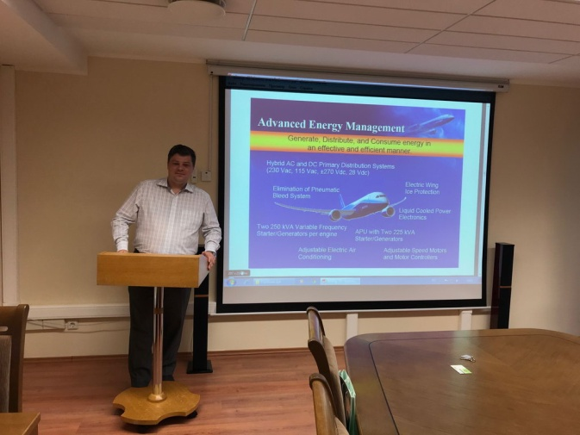  787: advanced systems and functions” Горбелик Денис Владимирович). Особенно следует подчеркнуть ценность двустороннего взаимодействия предприятий и университета. В сотрудничестве с ООО «ИВА-Гомель-Парк» – это впервые серия англоязычных семинаров по теме «Искусство презентации на материале IT-тематики» сотрудников компании, цикл англоязычного тестирования студентов IT-специальностей 2 и 3 курсов, первый конкурс IT-проектов «О достижениях в IT-сфере на английском языке». В сотрудничестве с ПО «Белоруснефть» – это первый англоязычный семинар «Нефтегазовая отрасль: основные направления бизнеса», который провели сотрудники предприятия для студентов | экономического и геолого-географического факультетов университета. В следующем учебном году запланировано продолжить и расширить разноплановое взаимодействие с предприятиями города  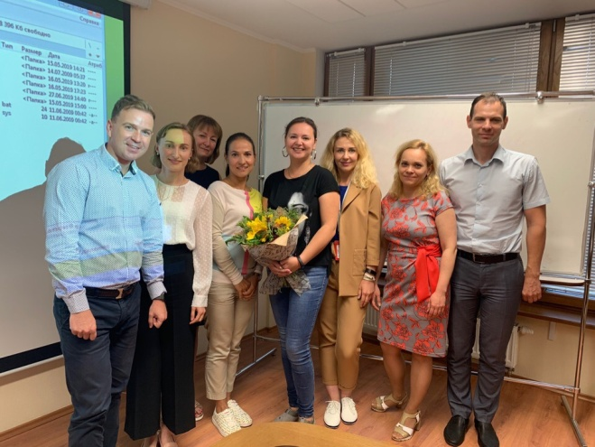.  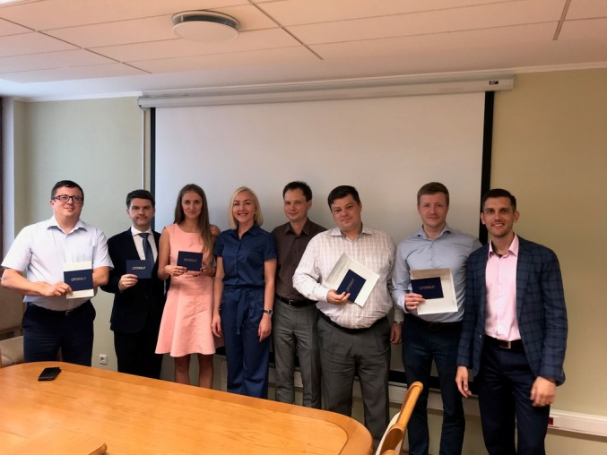
World’s news  HOW 2019’S SPACE MISSIONS  EXPLORED  DISTANT WORLDS  Planets, asteroids and Mars were the focus of new discoveries  I spy exoplanets  NASA’s Transiting Exoplanet Survey Satellite, or TESS, racked up eight exoplanet finds in its first few months of observation (SN: 2/2/19, p. 12). That initial cache included some weirdos, such as a planet that is about as dense as pure water and a “lava world” known as LHS 3844b that sizzles at about 540° Celsius. TESS has since discovered a new type of exoplanet called an ultrahot Neptune, which appears to be a fluffy gas giant in the process of stripping down to its rocky core  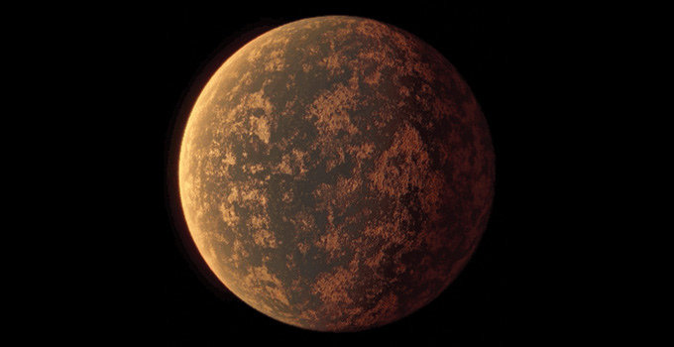 |  | Asteroids to go  The Japan Aerospace Exploration Agency’s Hayabusa2 is expected to become the second spacecraft ever to bring a bit of asteroid back to Earth, after the original Hayabusa probe returned with a souvenir from the asteroid Itokawa in 2010. Hayabusa2 touched down on the asteroid Ryugu in February to fetch a sample from the asteroid’s surface. Then, to get a deeper sample, Hayabusa2 fired a copper projectile at Ryugu to punch a crater into the asteroid. The probe then ducked down to snag some rubble excavated from the interior. Scientists won’t know exactly how much of Ryugu was collected until Hayabusa2, which started its journey home on November 13, arrives at Earth in late 2020.  Another sample-return mission, NASA’s OSIRIS-REx, is still orbiting its asteroid. When the spacecraft first arrived at Bennu in December 2018, observations unveiled a rugged surface littered with boulders — bad news for a probe designed to navigate more beachlike terrain. Using OSIRIS-REx’s detailed mapping of Bennu from orbit, NASA selected a site for sample collection in the asteroid’s northern hemisphere. Bits of Bennu, to be returned in 2023, may reveal whether a similar asteroid could have delivered to early Earth a molecular starter pack for life.  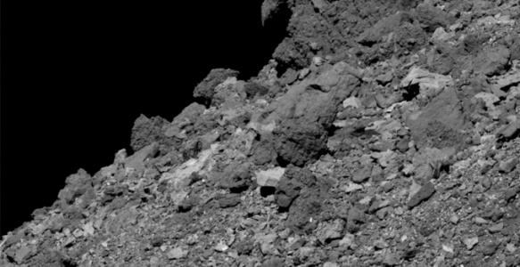 |  | 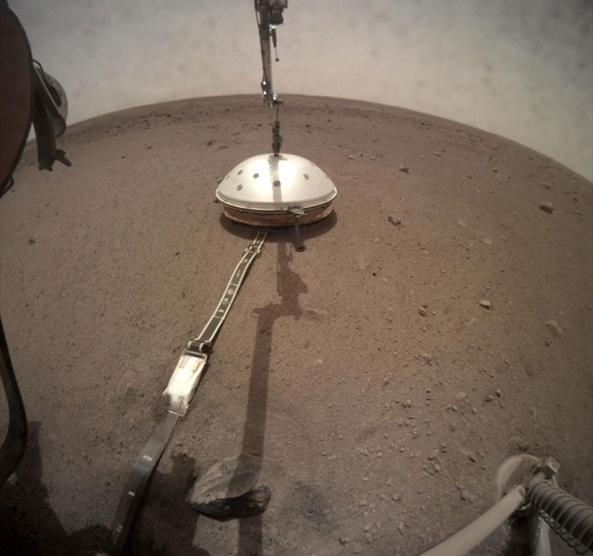  Meanwhile, on Mars  InSight arrived on the Red Planet in November 2018, and the rookie lander may have already captured the first recording of a Marsquake. Unlike tremors on Earth, underground rumblings on Mars are thought to result from the planet contracting as it cools. Studying such seismic signals could help scientists better understand the structure of Mars’ deep interior.  While InSight had its ear to the ground, the veteran Curiosity rover was measuring the consistency of a Martian mountain. As Curiosity scaled Mount Sharp, accelerometer readings indicated surprisingly loose rock beneath the rover’s wheels — suggesting that winds formed the mountain by sweeping sediment into a giant pile.
A GLIMPSE OF BRITAIN  Ayr Gold Cup  The event was established in 1804, and it was originally held at Ayr's former racecourse at Belleisle. In the early part of its history it was restricted to horses bred and trained in Scotland. It was initially contested over two separate heats of two miles, and was subsequently a single race with a two-mile distance.  The Ayr Gold Cup became a handicap in 1855, and it was shortened to about a mile in 1870. The Belleisle track closed in 1907, and the race was relocated and cut to 6 furlongs in 1908. |  | The lightest winning weight in the race since it became a sprint is 6 st 13 lb (44 kg). This was carried to victory by Marmaduke Jinks in 1936. The heaviest is 10 st (63½ kg), the burden of Roman Warrior in 1975. The latter horse, trained at Ayr by Nigel Angus, is the most recent winner trained in Scotland.  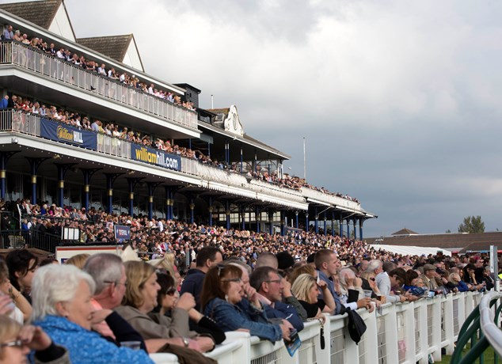 | The field for the Ayr Gold Cup is formed from the highest-weighted horses entered for the race. The maximum number of runners is currently twenty-seven. Those eliminated are now offered the chance to compete in the Ayr Silver Cup, a consolation race introduced in 1992. An event for horses excluded from that race, the Ayr Bronze Cup, was established in 2009.  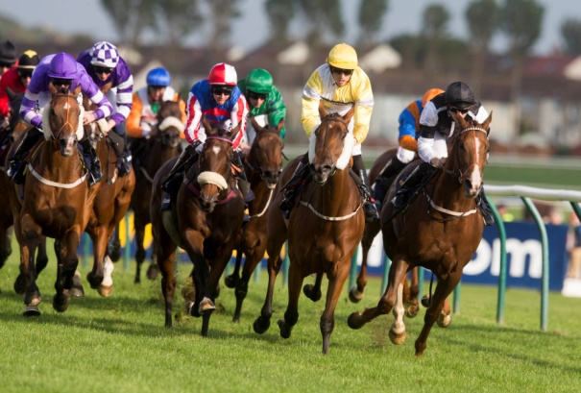  «Welcome», студенческая газета кафедры английского языка ГГУ им. Ф. Скорины, № 1.  Редколлегия: Аверьянова В.В.  Уважаемые студенты и преподаватели! Присылайте в редакцию нашей газеты стихи, фотоработы, статьи и заметки на электронный адрес: sazhina@gsu.by  Наш адрес: 246019, г. Гомель, ул. Советская, 102, аудитория 3-19

